e

VÅREN ÄR PÅ VÄG….

TRÄDGÅRDSPRODUKTER
§ TILL DIN DÖRR 24-27:e APRIL

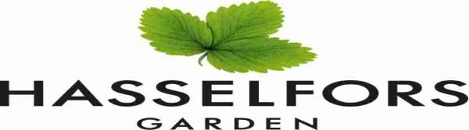

Bälinge IF fotboll säljer i Bälinge/Lövstalöt med omnejd ett urval av Hasselfors Garden trädgårdsprodukter. Beställningslista med aktuella produkter och priser hittar Du på baksidan av detta blad eller på Bälinge IF:s hemsida, www.balingeif.se /fotboll.

Din beställning vill vi ha senast söndag den 13 april. För mer information om aktuella produkter hänvisas till leverantörens hemsida; www.hasselforsgarden.se

Vi tar emot Din beställning via mail; hasse.borg50@outlook.com eller på tel nr 070-738 14 13, Hans Borg.

Väljer Du att fylla i bifogad beställningslista vill vi att Du lämnar den i BIF:s postlåda vid klubbstugan på Bälinge IP.

24-27:e april levereras beställda varor till Din hemadress. Distributionsavgiften är 60 kr. Betalning görs efter leverans till BIF:s plusgiro 50 01 02-9, för referens ange namn och adress.

Välkommen med din beställning!

Bälinge IF /Fotboll

